DRSSTC-1100W制作经验分享
http://www.kechuang.org/read/50
正文#
更多发布于：2014-10-22 01:46
DRSSTC-1.1kW制作经验分享
科创网任某人原创文章，转载请注明本文链接。
本来还不想发上来的。。效果实在是太烂了。。但是由于各种事故的变节……这台DR今年的使命基本到此为止了。。
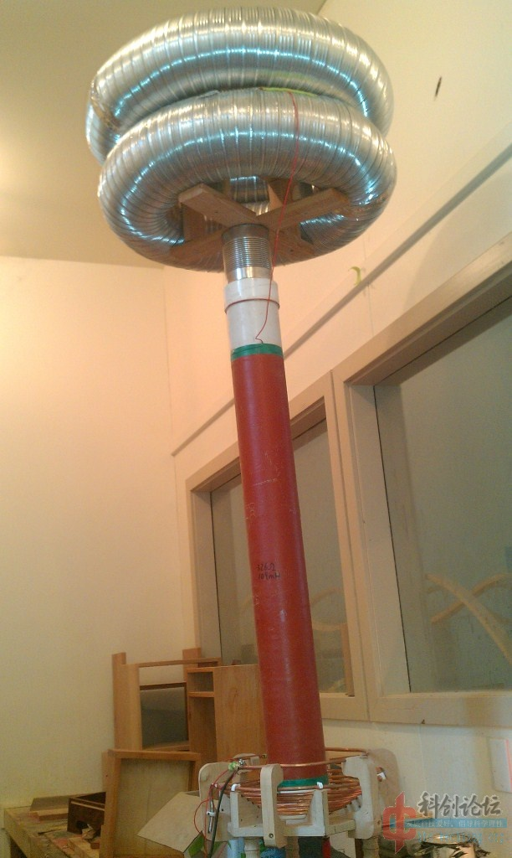
发生了什么一会再说。参数大概如下
次级：80cm高。 320Ω 109mH
初级：7箍倾斜螺旋碗式 实测约15uH左右
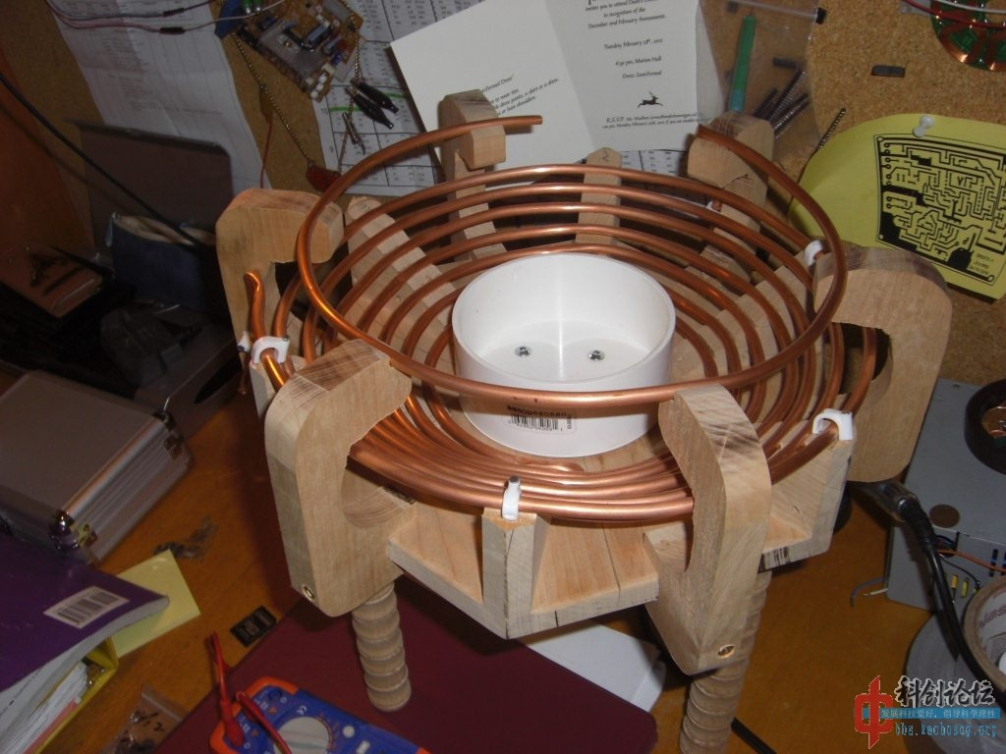
MMC： 7串8并电磁炉电容。单只交流耐压800v 0.3uf 总共5.6kv 0.34uF。实测0.35uF
顶端：外径一米管径25cm的烟管两层。容量未计算。但是震谐频率落在75k左右
驱动：DR-4【感谢尤小翠的PCB】
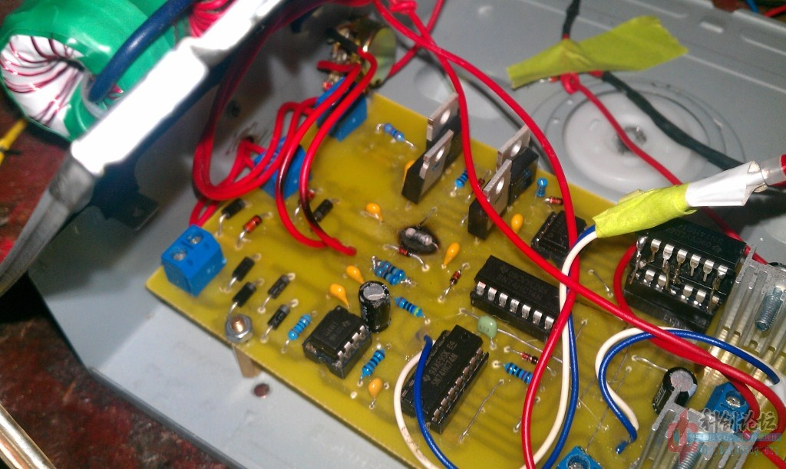
功率部分：IRG4PC50UD汉堡全桥440v TVS做保护。门极20v TVS。开关电阻5Ω，反并肖特基。
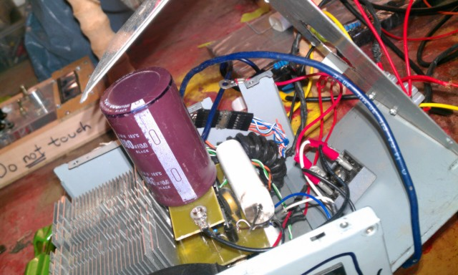 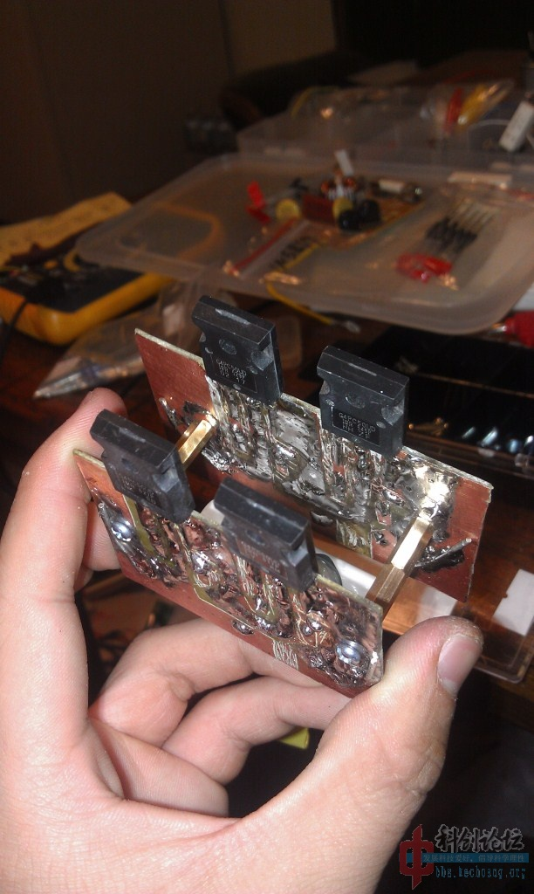
整流桥：KBPC5010 50A1000V。5块钱一个超值~
GDT：锰锌铁氧体磁芯47*30*15 磁环 47 X30 X15MM 。5块钱一只。用这种磁环做的GDT至今完美
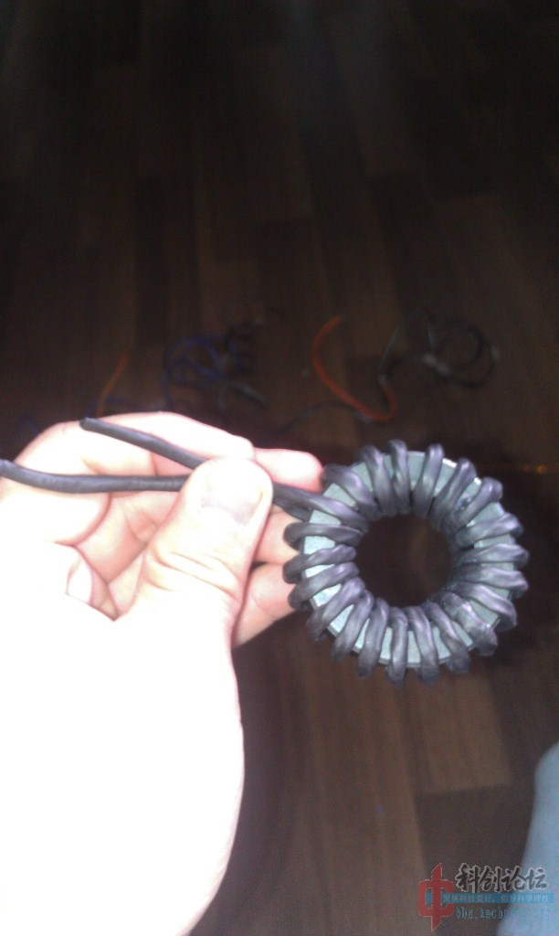
反馈磁环：{
OCD：两级1:33:33， 用锰锌铁氧体磁芯31*19*13 磁环 31X19X13MM绕制。性能未知【这俩磁环是我唯一没来得及比对的器件】
反馈：单级1:300 用同OCD的磁芯绕制，但是为了防止饱和两个摞起来【前一个老版的反馈磁环功率大是就间歇工作那个是31.19.7的。250箍，工作时发热也很大。最后断定是饱和了。所以重新饶了一个解决问题。】
}
【note：此处千万别犯二，如果觉得ocd影响太大想取消的话千万别简单的把线从pcb上拔掉。。电流互感器空载是很恐怖的。。mot一样的弧。。】
..
优酷的视频质量压缩的太厉害了。。天没黑有没有窗帘所以看着不是很长。。最长的有半米多。。
另。由于电脑声卡问题没法进行音乐调制。。所以就没放音乐。。实际完全可以的。。
经过近一星期的紧张调试，在穿了3只50ud以后。终于出了还能凑活接受的半米的弧。其中总结出了N多经验吧。。所以这贴不单纯展示，也是为了给大家以后调试铺平道路。。
有人可能会不懂我说的75kHZ是怎么精确得到的。。其实信号发生器那种调谐方法不一定准确，实际起振时还会有稍微偏差。所以我的办法是低压12v给全桥供电，然后将初级频率调至任意接近值。比如75k震谐初级给50k-100k都能管用。。只是不震谐幅值不大罢了。。然后将探头放在次级1米距离左右（距离不一定很准。只要别太近击穿示波器或者太远振幅太小看不到就行。。）探头和地线都悬空就行。。把示波器开到mv档然后锁定波形。。应该会看到一组幅度变化的正弦波~此波频率就是震谐频率~
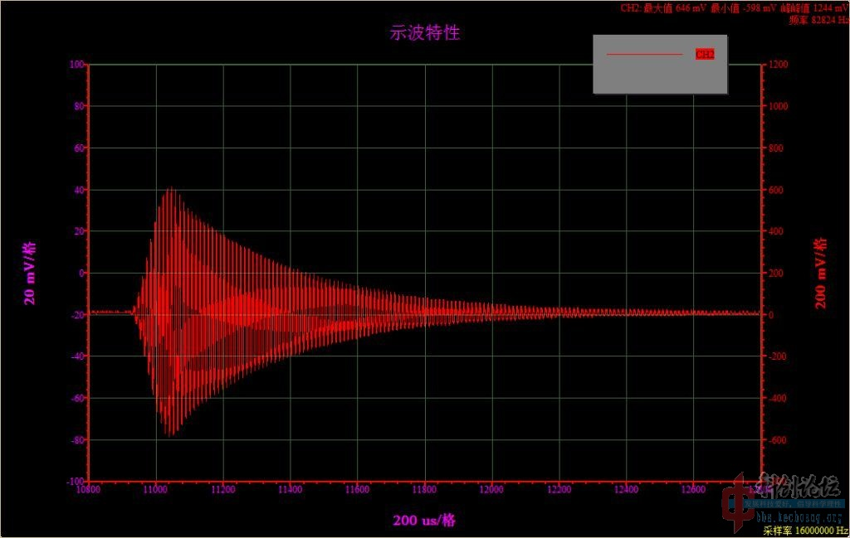 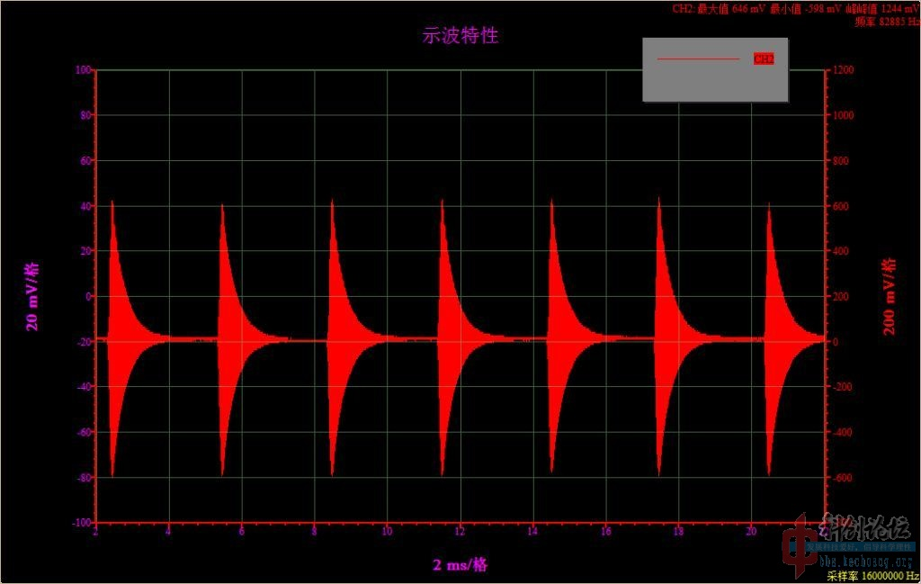 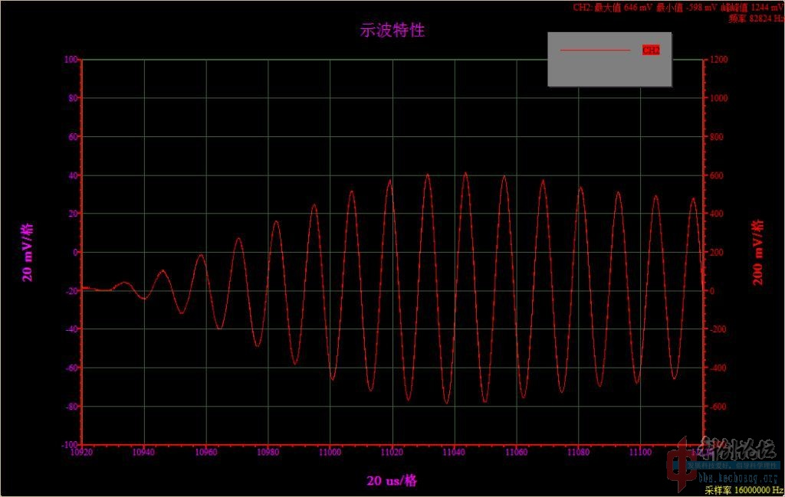
。调谐的话把另一通道放在驱动GDT输出端可以看到初级频率。将两个频率尽量调近即可~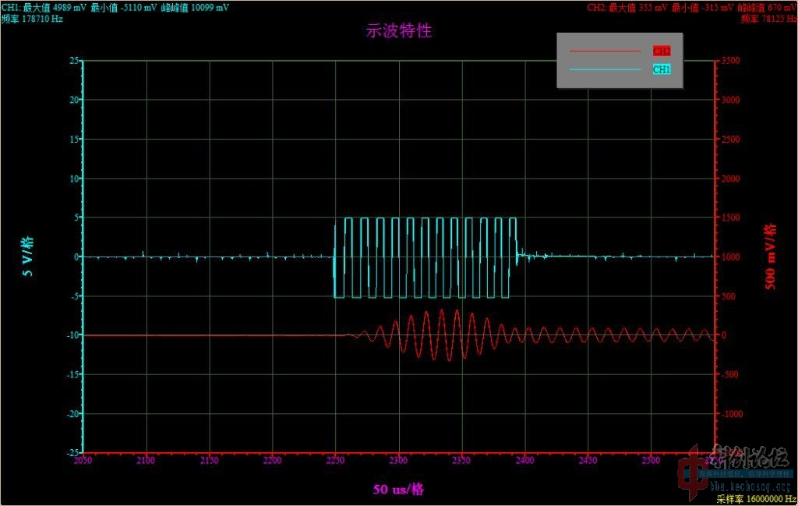
关于GDT。本身GDT没问题，但是万恶的接触不良却耽误了我好长时间。甚至杀过管子。。一开始用的接口是这样的—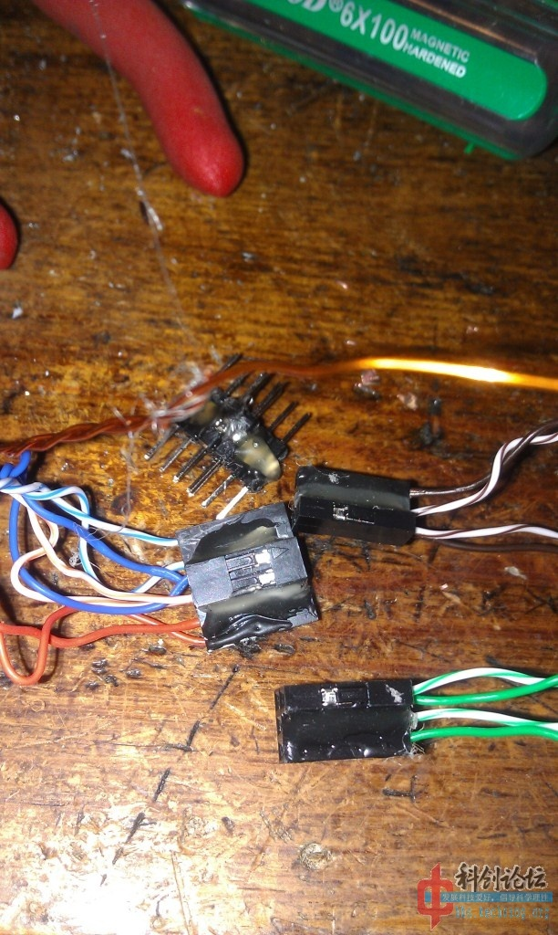
不对称杜邦头。但是没注意到绕GDT的网线剥开以后表面有点氧化再加上杜邦头没压紧导致接触有时不好。。。有时出来的波形竟然是这样的：：……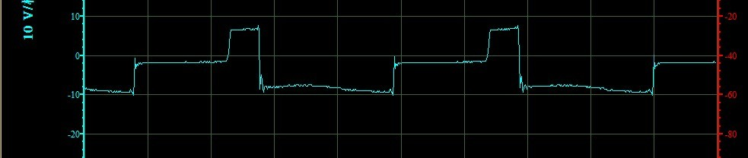
后来改用了这种插头。因为只能往一个方向差所以相位不会出错~这样来两个桥臂就可以分别拆下来方便修理~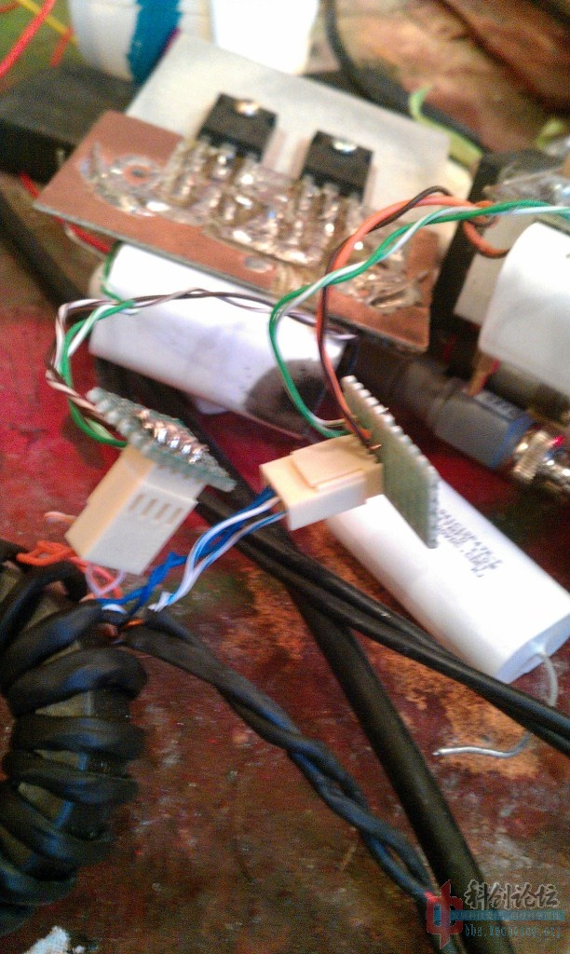
关于线材的选用。TC这货是这样的。。由于震谐。。输入的IRMS可能只有10A。但是震谐电流却能上百A。这还要归咎于LC回路里的LC都是储能元件，再传递给次级之前都是不断增大的~如果次级不消耗的话。输入为10A那么每个周期震谐电流就增加10A。直到能量释放出去。。这也是跟caoyuan9642曾经提过的Z因子有关的。Z因子的决定试为【C/L】【http://bbs.kechuang.org/read-kc-tid-41581.html】C越大L越小电流上升率越高功率越大。。换个角度这么想：再同样的时间内，给更大的电容充电就需要更大的电流。。而如果经过更大的电感那么电感对电流的瞬态抑制就更大。电流固然会减小。。我们把这个时间定为一个周期。就可以看出一个周期内哪种lc组合瞬间电流更大，也可以推算出Z因子越大的lc回路功率越大~
可能说跑题了。说着线材的选择呢。解释完了震谐漕路和母线的电流趋势，大家大概就可以明白了。也就是珍惜漕路的线一定要尽量粗！如果线不够粗的话lc回路的Rmin就会变大，再加上大电流会发热，不够粗的线的最小电阻甚至还会变得更大。这样一是LC回路的震谐电流受到了Rmin的限制，二是能量很多浪费在焦耳热上面电弧会不理想。。。。不过输入母线的线材就没那么严格了。几平方的线足矣，这些线里需要的电流完全可以按功率来推算。
其次一点，次级的参数也很重要。前一阵子和猫哥聊次级的时候发现自己的次级Q好低。。也就是说阻抗和感抗的比很杯具。。于是我抽空写了个Q计算器。 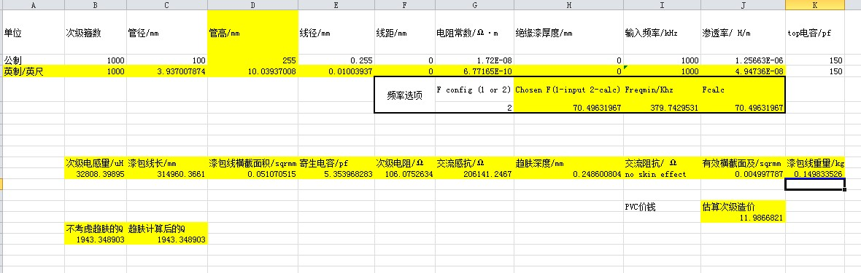
【

(任氏无敌次级计算器震撼发布！！楼主#
更多发布于：2012-05-31 06:07
前几日和三喵探讨次级问题……才意识到自己的次级Q很低啊…………
为了避免下次范同样的弱智问题。。特意用excel写了个可计算次级所有参数的计算器。。
包括……次级电感，次级高度，次级电阻，次级Q，次级自带电容，次级最小（无top）震谐频率，次级趋肤效应阻抗，次级趋肤后Q，次级……………………
由于找的几个terms全是英文了……于是就干脆用英文写下来了。。其中高亮的是带公式的自动计算结果。空白的是可以修改的。。
偷的几个三瞄汉化的那个TC计算器的公式。。但是单位都是英制的。。所以我加了一栏自动把公制算成英尺然后给公式用。。
其中注意。。F config是输入频率选择项，有两个频率可以用，一个是输入的，另一个是根据次级自带+top和次级算出来的。。选1是调用第一行的Freq。。选2是调用Fcalc
就这么多了。。今天晚上回来我给汉化一下再发一个。。先把demo版发上来。。欢迎试用找BUG！！
)

http://bbs.kechuang.org/read-kc-tid-45697.html】
写着一半的时候想起来的一个情况叫做趋肤效应。。也就是高频电流由于导体内磁场的作用趋于表皮传导的效应要是把这个算进来的话算出来的动态阻抗还是很大的。。所以次级的趋肤绝对不能忽略。【广告：想算趋肤&Q。请使用任氏Q计算器】这样我的次级算下来动态阻抗竟然快达到了1KΩ！。因为I=u/r这么一算最大的次级震谐电流又一次无情的被电阻限制了。。对于TC这种工作在电流模式的不理想变压器。。电阻就是个杯具！！。所以。选择漆包的时候一定要先算好需要的频率再计算最佳的线径。粗一点总是没坏处。【注意别太粗不然没电感量了】。。。以上这几点很多人已经验证过。。比如之前和咸鱼超人讨论次级的时候他告诉我很多次级3000多箍甚至可能不工作！而减少到2500箍上下效果就不知道好了N被！。事实就是线圈太高了的话高的顶部趋肤和别的部分一样。但是接收到的磁通却比下部的线圈少，感生的电势也小了多。。这样太高的次级上部很有可能成累赘，相同的电阻但是耦合到的能量更少。【这也是为什么大型DR虽然调谐较容易，但是弧次比过1也就差不多了。。而小型的桌面型虽然调谐不容易，但是潜力很大能把弧次比调的很高。。奔四！】
再说说top。有人说加好几层top频率下不来多少。那是因为他们忽略的一个重要因素！表面积！对地等效电容是和表面积有关的。这包括环形顶端内部的铝皮。。然是如果用盆的话只有外部表面积算了进去而内部是闭合的，所以无论怎么做top。只要是环形的中间一定要镂空。这样电容量会更大。有利于缩小体积。。同理，固定top的东西也尽量不要用金属。像我这个木质架子就很合适！。如果巨大的内层表面积被一个盘子屏蔽掉了，那岂不是太可惜了？！~俺的top之前是金属盘固定。震谐频率85k。拆了金属盘换木头架子变成82k。再加了一层top降到75k了。。newtop：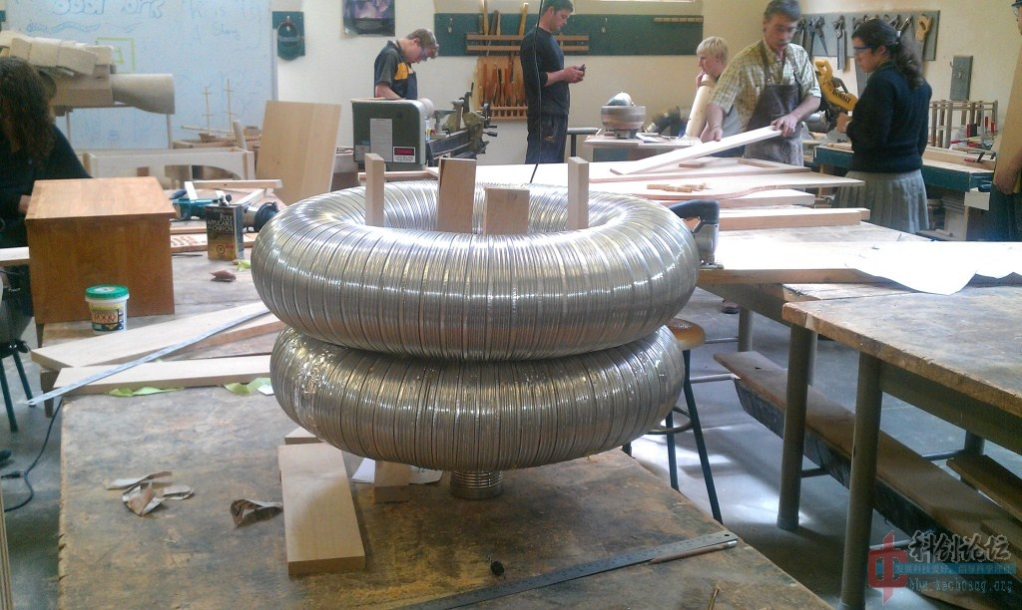 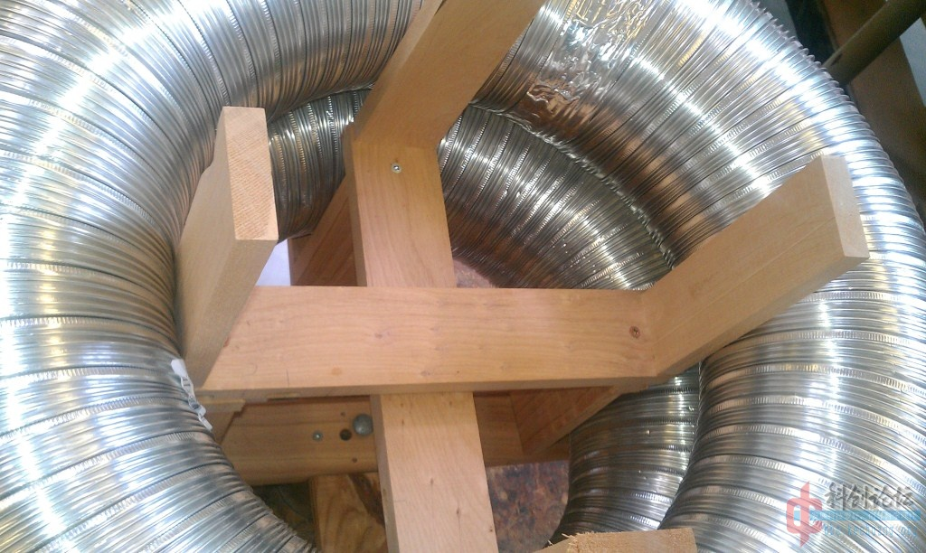
再说说全桥。。全桥是个神奇的东东。。看似简单只有四个原件。但是想做出好的全桥却不简单。。全桥中首当其中的要命的东西就是分布电感。分布电感会在管子关闭的时候和管子输出电容进行震谐，这也是全桥输出是的尖峰之来源。。此物罪大恶极，积蓄的能量大的话这个尖峰甚至可以击穿功率器件！要想消灭之的话减小结电容是不可能的。唯一的办法就是减小分布电感，这样振铃的频率非常之高就变得好歼灭的多，比如磁珠就能将其去除~但是注意磁珠是会饱和的！甚至不用磁珠。巨大的电流也会将这些小零碎波在开启时一并带走。。
另外再说说TVS。TVS这货不是万能的。。虽然相应时间很快。但是恢复时间可没那么理想。。如果10个波里有1个尖峰。TVS基本可以消灭掉。。但是如果每个脉冲都有严重的尖峰TVS也不一定吃得消。。换算过来如果尖峰的常态功率超过TVS的常态功率限制TVS也会死掉。。1.5ke系列的TVS常态功率其实也就三四瓦的样子。。所以做好布线和吸收才是真！
除了TVS我们还有两种吸收方式：电容和RC。好的吸收电容是很重要的。但是吸收电容只能该装在母线上。所以可以保证母线的波纹很小但是不能保证输出和VCC&输出和GND之间的状况。。但是无论如何。这个电容还是很重要的。。要是母线没做好，很可能先穿上管然后爆两只下管然后停震留下另外一只上管活着。。我个人使用的吸收电容是CDE的941C，这种电容的dv/dt很高。ESL也很小，也就是说在一定时间内dv/dt越高电容允许的电压越大，这都是瞬态的东西。一般说的是尖峰。。尖峰发生时间都内ns以内。如果电容的dv/dt高的话就可以在不击穿的情况下将尖峰消除。如果电容的dv/dt不够。那么就不会对这种持续时间很短的尖峰有任何反应。。这也是滤波电容和去耦电容的区别。。去耦去除高频干扰以及尖峰。而滤波就更像是水塘的作用了。。
另一种保护方式是RC。通过计算可以算出尖峰的频率，然后选定相应rc在相应频率阻抗最小已达到吸收尖峰的目的，但是这种方式并不适用于震谐式拓补。因为这几个RC很可能影响震谐并且反而将振铃变得严重了。。。
综上所述。Tvs和电容什么的都只是附加品，不能来100%保证管子安全的说。
刚才说到水塘，这也是很重要的一部分。因为AC输入的话整流出来是馒头波。中间空闲的区域要完全靠水塘来供电。。也就是说比如我的输入电流应该为10A那么我的水塘在空闲周期大约7ms这段时间内也能提供10A也就是最少10*0.07=0.7库伦的电荷并且电压下降在你可以接受的范围之内。。不然的话功率无法维持住只好等下个供电周期来工作了。这同时也是个风险，如果母线电压降得很快那震谐漕路的幅值下降的没那么慢甚至会比母线大。这会造成反向电流炸掉igbt的内置续流管或者击穿。如果igbt里面的续流管死了那管子基本也死了，因为你是没有办法吧续流管拿出来的。。【这种死法通常为EC通G依旧绝缘】另外，水塘和桥之间的漏感也很重要，这个值一定要尽量减小，也就是说水塘离桥越近越好。。我内个干脆直接架在了桥上。。但是由于容量太小还是不理想。。这事滤波电容和桥之间电感太大的下场：：蓝色的线应该为方波，却因为负载变化变得很大。 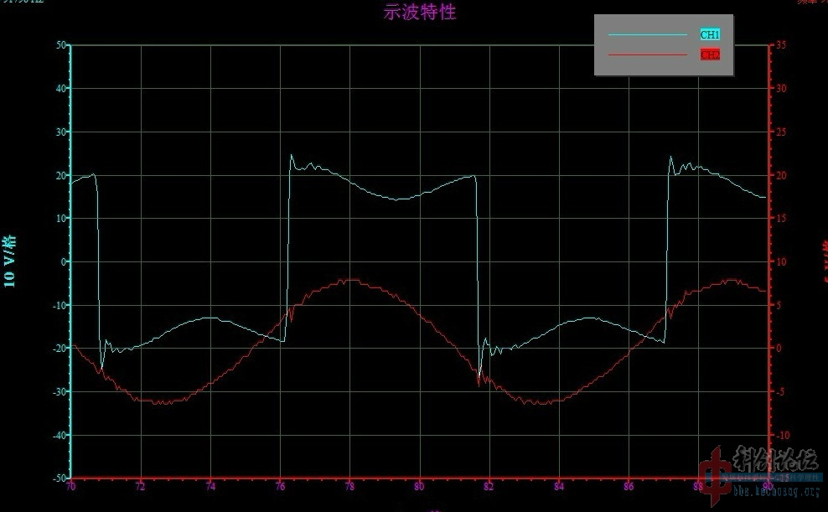
再说说驱动，steve的dr4后级还是很合理的。
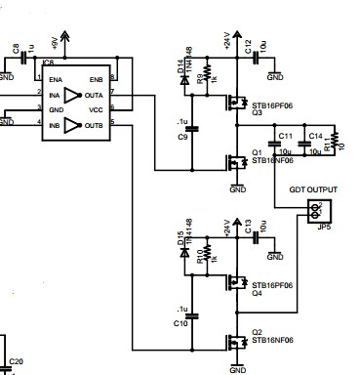
我之前层一度想改驱动，但是一直没有意识到这个问题：：注意这种mos图腾的驱动方式：这样允许mos供电和ucc供电不同但是对P管的控制不是很强。。注意TC中是有灭弧这么一种信号的。也就是逻辑关段。关段期间应该彻底无输出。但是对于这种方式，关段是却必须将输出设为高也就是N管通：原因如下。灭弧频率很低电容耦合过去的低频信号很快就会被嵌位用的RD放光，所以如果常态输出为低的话，会在电放完之前保持P管导通。但是过了那么几百us P管就关断了。此时GDT两端相当至于四个电容之中，输出呈容性高阻。这很容易产生寄生振荡造成误开关【其实是必然的。我因为没有hc08所以该用hc00短接一个hc14的反相单元用，但是由于这种驱动方式的缺陷导致输出完毕后几百us（也就是P管关段之时）产生严重的振铃】所以大家要驱动mos图腾的话一定要注意着一点！无输出一定要给一个电平消除振铃。
再来说说接地。本人用过了各种接地但是发现最靠谱的其实是水管。不管水管的的其他段是不是pvc什么的。里面的自来水是含有杂质的。。也就是说可以通过水来接地！，如果你家用的全是pvc？不用担心~金属的的暖气片总有吧？吧水闸开开让暖气片进水，这样也就自然接地了！还有。接地的导线尽量粗一些，要考虑到趋肤和电感量，太细的导线可能会造成接地不良。
【note：突然想起来一件事，top一定要加尖端。因为尖端的电厂密度最大。最容易释放电荷（见尖端放电）我这个dr有个搞砸了的地方就是从次级到top之间的导线有毛刺，可能浪费了点电弧。。】
关于对电器的干扰。。开机时喷弧的干扰不大。。但是拉弧的话emp比较恐怖。。挺老远的示波器基本都会死机。。电脑触摸板失灵等等。。所以安全的测试有条件的应该将贵重测量设备置于法拉第电笼中使用，避免巨大的电势造成贵重原件击穿。。其实一个电扇罩子接了地就是个不错的电笼~
实验的地点，水泥房屋其实问题都不大。主要是天花板高度可能限制电弧的长度【要注意如果电弧能喷很长但是再很短的距离里就和地彻底击穿了的话电流会窜的很快，如果ocd没调好会有炸管危险。。所以除非是彻底不喷壶一半情况不要用地线去引弧，甚至短路次级……】所以说最好是找开阔地不要限制电弧或者高一点的房子。。
经验能想起来的就这么多了。。话说回来……回国之前这个TC应该是不会再开机了。。一是期末了没时间。。二是我上个周末翻窗户偷偷进了木工房调TC被抓了。。Boyce很生气= =于是就说今年不能再做了。。【具体为毛俺不能自己调试&Boyce是谁请看http://bbs.kechuang.org/read-kc-tid-43115.html 和http://bbs.kechuang.org/read-kc-tid-43471.html】不过无论怎样。这一星期的紧张调试我确实学到了很多。不管怎么说结果不是最重要的，享受过程才是最美好的事情！毕竟这是我第一个固态的TC。第一次做设计时有很多疏忽，效果做成这样虽然不是很满意但是凑活凑活忽悠不明真相群众也够了。。
关于那个功率。我这110v市电。调试时曾一度把10A空开跳闸，检查后还能继续开机使用说明Irms峰值达到10A也就是1100W的功率。。俺知道1100W这点电弧很屎。。相信俺下次做一定比这个好！！！
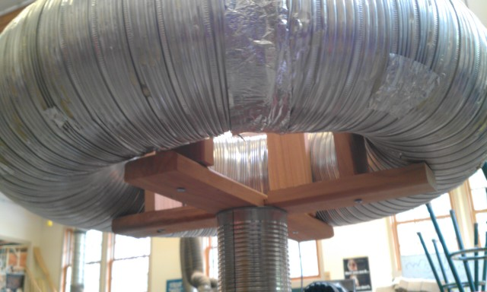
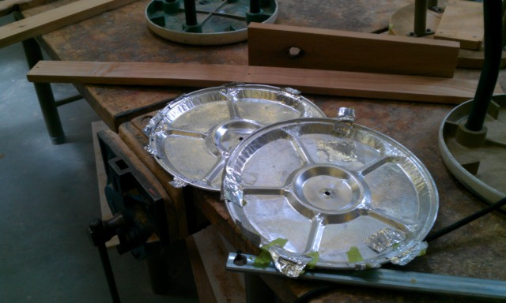
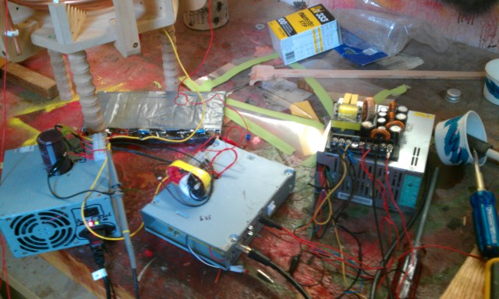
全文完

DRSSTC高级扫盲贴【Final】。。如果需要了解DRSSTC理论的童鞋可以看看

http://bbs.kechuang.org/read-kc-tid-41581.html
更多发布于：2012-03-08 23:17
DRSSTC基础原理请看这里。。
http://bbs.kechuang.org/read-kc-tid-37463.html
任某人在此帖里详细讲述了DRSSTC的基本电路原理，ZCS的过程，触发器的工作状态，GDT，IGBT等等。
但是具体的电路设计仅仅有最基本的原理还是有点不够的。
为了取得较好的效果，DRSSTC还需要各种参数的调试、协同调整。
这些参数都影响到最终的电弧长度、管子发热量以及爆管频率。
所以还是很有必要看看的。
但是因为这部分内容几乎很少地方有提到，都是各位DR高手的总结和共识，所以在此总结下有助于大家交流~
PS:本帖发帖动机：G40PC50UD 炸光了。。所以必须得总结下自我了。
感谢black,y2k,ry,以及（Steve Ward &amp; McClauley）( ) 的帮助。
下面开始正文。
DRSSTC主要分为4个部分：
1. 驱动板部分。
2. 灭弧部分。
3. 功率部分(IGBT&amp;功率电容)
4. Tesla Coil谐振部分(MMC,Primary,Secondary, Top)。
驱动板部分嘛。反正原理就那样。只要加好了屏蔽电路没有问题也没什么可以调整的是吧。。。
灭弧部分很简单，也不说了。
这两部分的内容在http://bbs.kechuang.org/read-kc-tid-37463.html都有描述。
下面来谈剩下两个部分的几个参数，这都是事关DR性命的啊。。
各种参数的演示将使用PSPICE仿真结果来演示。
1. 谐振。
谐振想必凡是做tc的人都懂得，这里也不说了。简单来看就是
1/(2πf)²=L₁C₁=L₂C₂。
2.浪涌阻抗(Z因子)和电流上升速率(dI/dt)。
在每个灭弧周期的开始，初级线圈中的电流从0开始上升。
这个上升不是瞬间完成的，而是需要一定的时间。
如果知道点Fourier分析的童鞋应该可以理解这一点。
全桥(半桥)相对于LC谐振回路其实就相当于是一个方波电压源，频率和LC谐振频率相当。
我们知道，在LC谐振频率下，串联LC回路对外阻抗相当于为0(如果考虑上线圈电阻和电容ESR,应该有一个很小的mΩ级的电阻,如果布局合理的话可以忽略不计)。
但是，在DR工作过程中并不是一上来就是稳定的正弦波，而是有一个电流上升过程(如前所述)。这其实就相当于在初始条件中有不是谐振频率的分量(废话，如果都是谐振频率的话就没有电阻了)。这些分量会渐渐衰减为0(LC回路的选频作用嘛)。这个分量衰减的越快，电流上升速率就越高。
这就是浪涌阻抗(surge impedance, Z因子)的物理含义。
其定义式为
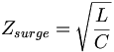
浪涌阻抗Z越小，电流上升速率dI/dt越快。
讲到这里，细心的童鞋就可以看出，
DRSSTC不像SGTC，只要谐振好就行了。
因为保持谐振频率不变，初级电感L₁增大一个倍数，初级电容C_{1减小同一个倍数，频率不变。}
_{但是Z因子变了。}
_{为神马Z因子这么重要？？}
DRSSTC相当于是间歇式工作的，在每个灭弧工作期间IGBT会承受巨大的谐振电流。
_{这么大的电流，时间长显然就爆了对吧？}
_{所以要尽量缩短每个灭弧周期的ontime。}
但是这矛盾啊~ontime短了传送到次级的能量不就少了么。。电弧不就短了么。。。
因为初级谐振电流不会无限制上升，而会有一个极大值(稍后有图)。
_{而次级电压和初级电流基本上是成比例的。}
当初级电流达到极大值，次级电压也达到极大值，这时候电弧长度也达到极大值了。
所以，并不是ontime越长越好哦~ontime只要长到初级电流达到最大值就行了。
_{这时候Z因子和电流上升速率的重要性就体现出来了：}
电流上升速率越快，达到极大值的时间就越短，ontime也可以做的越短。
_{ontime短了会怎么样？发热就少啦！炸管就少啦！}
_{还没有理解Z因子的作用？看图~}
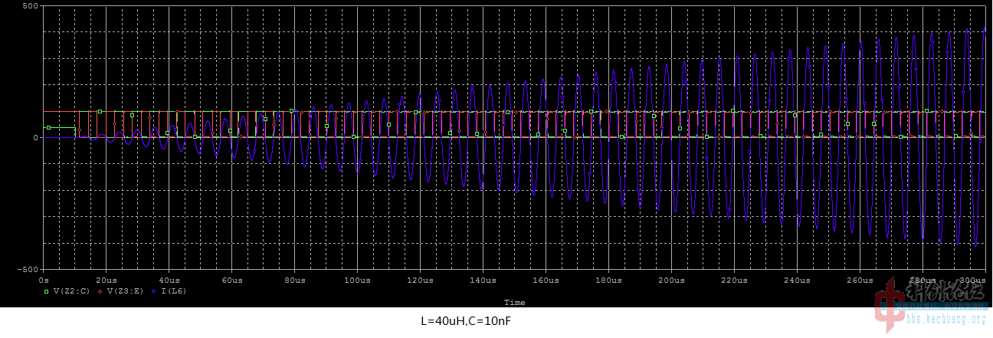
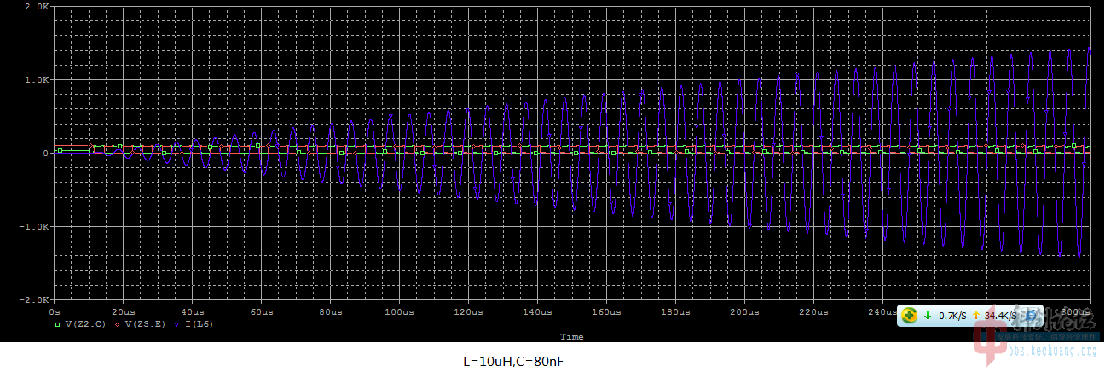
_{看清楚纵坐标哦~}
_{明白了？}
_{在这个仿真中，因为没有加次级，所以电流会无限制的上升。}
但是可以很明显的看出Z因子大的电流上升慢，而两幅图的谐振频率是一样的哦~
_{未完待续~}

DRSSTC基础原理【扫盲贴。高手绕行。。】

http://bbs.kechuang.org/read-kc-tid-37463.html
更多发布于：2011-11-01 20:46
关于双震谐特斯拉线圈的原理
扫盲贴，高手跳过。。
坛子上很多人都开始接触DR，但是真正理解其工作原理的并不算多数。鉴于每个人的情况都不一样，按照图纸进行制作的话不一定符合自己的情况，如果不了解其工作原理的情况下就无法作出相应改变，在调试上也会有一定困难。在TC这种恶劣的电气条件下，各种功率开关器件都会显得无比脆弱，如果运行原理不清楚造成调试不当，则会造成非常严重的后果【BANG！！】。
【首先。关于drsstc原理】
【不懂SGTC原理者请首先参阅 http://bbs.kechuang.org/read-kc-tid-33510.html 】
经典的TC是靠LC震荡产生的磁场震荡于次级线圈产生震谐来运行的。火花隙起到了控制电容蓄能和最原始的灭弧的作用，但是由于调试困难效果通常并不理想，弧次比通常超不过1X。为了得到更好的效果，TC后来衍生出了
OLTC【离线特斯拉线圈，用功率器件代替火花隙，其他原理均与传统SGTC相同】
VTTC【真空管特斯拉线圈，电子管控制的tc，于本帖讨论的原理无关，不多做讨论】
SSTC【DRSSTC的祖宗。靠桥式电路来替代原有的LC震荡。】
DRSSTC：：：：主人公登场，相信大家都听说过软开关。在高频开关时器件通过的电流和两端电压差的变化并非完美的方波。在电压和电流的上升下降沿会有一定坡度，这会造成电压和电流在开启和关闭时会有一段都不为零的区域。这便会产生开关损耗，造成开关器件发热。
本帖最后由 虎哥 于 2013-12-20 16:08 编辑
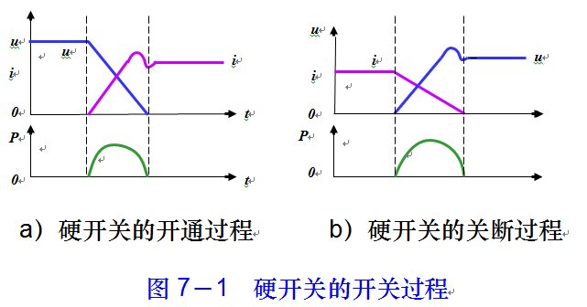
所谓的软开关，便是利用LC震荡使电路的电流和电压产生震荡，再利用适当同步技术【例如ppl&amp;电流反馈自激】使开关元器件开关时避开重合区。器件在开关时若正好电压震谐至零点，则称为ZVS【零电压开关】，若正好电流震谐至零点，则称为ZCS【零电流开关】。
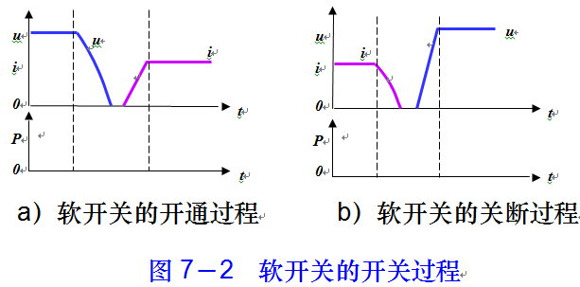
相信大家对ZVS并不陌生，在高压版许多同志们都仿照那个……额。。这里
【啰嗦一下，插句话。。在TC制作时，若想要大功率，必须IGBT！！初级线圈在高频时产生的感抗等同于一只大电阻，而想要电流大电压就必须升高(I=U/R)
IGBT的结构是：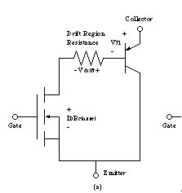
酱紫的，承受电流和电压的是右边的大功率三极管，把MOS的压控特性结合使我们不再需要巨大的基极电流来驱动大功率三极管。所以现在想来，IGBT实际就是一个压控的巨大的PNP三极管，而在使用时没有导通电阻这一说，要考虑的只是管子的压降（P=U降I）但是MOS导通时的损耗是(P=I^2R导通)如此比较来，零点几伏的压降和I*R，你选择哪个？】【忍不住再罗嗦一下，有同学可能会想，既然MOS是压控元件，那为什么还需要图腾一类的电路扩流以后才能驱动？Good Point！MOFETS全名金属-氧化层-半导体-场效晶体管，其不工作时各个极之间都是完全绝缘的，也就说门极于源极和漏极之间会有一个结电容，当IC输出的微弱电流直接驱动管子时，会要先给结电容“缓慢”的充电，等到电压冲到导通电压时才会开通，但是此时电容还没充满，电压缓慢的上升会导致……对啊！管子进到线性区就杯具了嘛。】
好的，啰嗦完毕。
好像说得多了点，总结一下Dr的原理就是让开关器件遵循LC频率开关，减少了开关管耗，同时增强了LC的振幅。由于LC频率需要和次级一样才能震谐，所以需要事先计算或测量MMC电容和初级线圈的电感量。
看了上面这些必不可少的电子基础，才能更好地理解下面这部分内容。
坛子里很多人都很热衷于STEVE的Dr驱动电路，但是仔细的想想，他这个电路的缺陷还真的是不老少。我们先对其进行分析，一遍指出其优略。
【图片上限300k 可以另开网页参照清晰版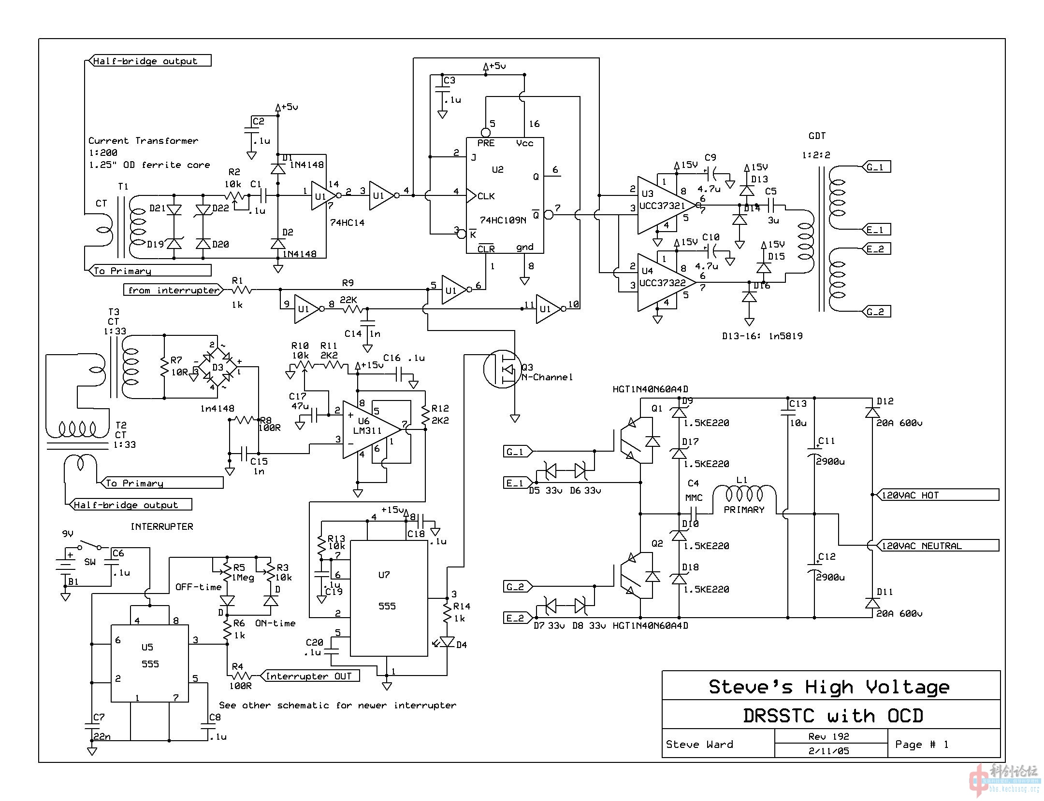】
好的！轰隆隆！电路开始上电运行了！电路靠桥式电路中电容充电电流启动【全桥中的吸收电容，此图中是储能桥臂电容c11,c12】充电电流到达主槽路使主电容c4于初级线圈L1产生震荡，同时这个充电脉冲被电流变压器T1探测到。T1的箍数取决于电桥中设计通过的电流，我们的目的是将电流通过变压器缩小到适合驱动CMOS元件的大小。你可能会想如果箍数是1:200的话，电压岂不是会很高？不要担心，我们有伟大的稳压管d19&amp;d20~稳压管的特性是有一定的反向击穿电压，在这里我们选择用反向击穿电压5.1v（CMOS电平的）的稳压管。当T1上部为正半周时，会有一个上千伏的电压，此时稳压管击穿近似接地，当把电压放到5.1v时稳压管截止，由于稳压管恢复时间慢，我们反串一只快恢复或者肖特基来代替稳压管成正向导通反向截止的过程，负半周同理由此以来我们便得到了一个±5.1V的电流反馈信号。【见示意图，方波是怎样炼成的】
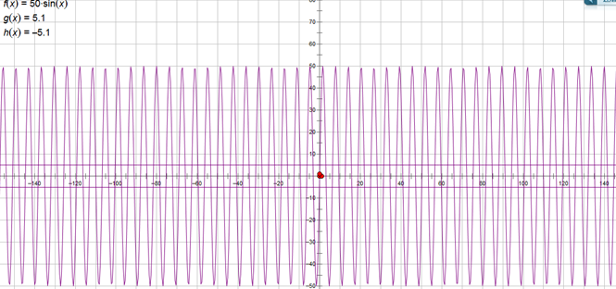
当正弦波高度很大的时候，在Y=0值左右的斜度非常的高，甚至小于逻辑器件的信号边沿。
恩，继续来，R2是限流电位器，依个人情况调试~c1耦合不解释，4148削掉大于电源电压的尖峰后进入u1整形，由于hc14是反相施密特触发器，所以要想得到同相的信号还要将信号再次反向得到最终输出。【信号反馈部分到此为止】事情做到现在，按理说就已经可以用现在得到的反馈信号来驱动桥了。
【关于灭弧器：要是tc长时间不间断运行的话。由于功率要是在没有时间限制情况发挥出来。弧会像树一样分叉严重而且不长。灭弧回间断性的关闭电路。首次开启放电电离部分空气。然后关断前一次被电离的空气还没散去时再开启。又于上次被电离的空气更易导电。固电流顺原有点弧轨道到上次的末端放电。以此类推。点弧可在n个周期以后增长的非常长。。但是由于周期很短人察觉不到。看似电弧一下子就爆发的很长。】
为了防止灭弧信号发出关闭指令时开关器件的正常开关周期还没有结束造成的硬开关，我们采用了带清零的触发器来解决。灭弧器我们稍后再讨论。大家看到这幅图可能觉得最晕的地方莫属这个JK触发器了。其实设计者在这里并没有用到JK触发的功能，JK两只脚是一只接高电平的。也就是说，重置和清零两个引脚为低电平时，输出信号就等于时钟（CLK）信号。
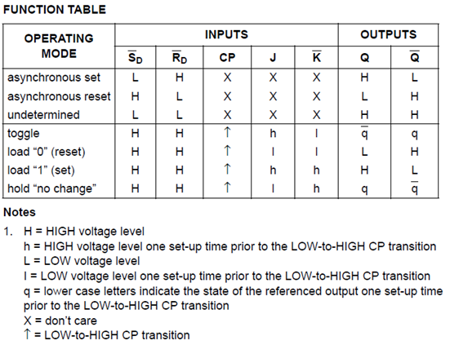
在此，上路灭弧信号经过一次反相输入Rd（上图中的Rd，电路图中的1脚）下路灭弧信号经过两次反相输入Sd（电路图中的5脚）。依照真值表
当灭弧信号低电平时触发器在时钟（CLK）的最后一个下降沿输出低电平，灭弧信号高电平则不干扰。
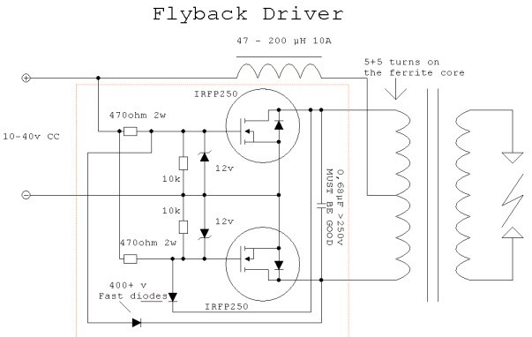
诶对……眼熟吧。。这个电路也是通过适当手段巧妙地达到ZVS目的的。。详见【http://bbs.kechuang.org/read.php?tid=30731】 大家做的时候一定会注意到。这个电路的效率非常高，但是开关管却一点也不热。这是因为零电压的开关条件使开关时电流再大也不会产生管耗(P=UI)，而那一点点热量是来自MOS管特性的导通内阻造成的。。【P=I^2R】

发布于：2011-11-01 20:51
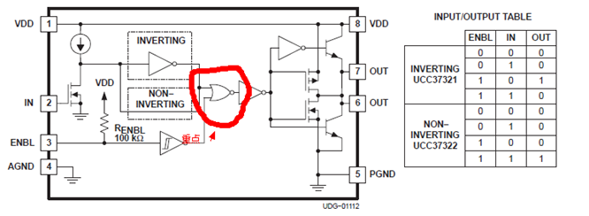
现在转头看看最右部分的两个mos 驱动器。看到它的两只脚输入了嘛？没错，这里面各内含一个与非门和非门，也就是反相乘法逻辑。由于触发器的电平变化遵守时钟（CLK）的变化规律，所以信号的占空比永恒定，频率稳定后不会受灭弧信号干扰。这样一来非门对输入信号进行比较，灭弧信号开启时，完成最后当前一个周期后7脚输出低电平为0, 此时无论源信号（U1 4脚输出）如何输出始终为0，而对于另外一只与非门则输出始终为1。两者反相操控两对mos对管输出，驱动GDT（Gate Drive Transformer）。如此一来，我们便得到了一个漂亮的驱动信号。
【关于ocd： OCD是 Over Current Detection 的缩写，意为过流检测。在这里我们用T2带假负载来得到电流波形，经过整流桥整流C15滤波将电流大小转换为一个固定的电平然后送入lm311与R10和R11提供的固定电平进行比较将结果送入555触发，输出至二极管发光提示Q3导通将灭弧信号强制拉到地（0）】
驱动电路就在此告一段落。
再次回到我们的桥【不管全桥还是半桥】这里往往是各种BOOM！！的发生地。。各种半导体垃圾的产生地。。
之前已经说过，在TC运行时电气环境相当恶劣，功率管相当脆弱。相信很懂同志们都玩过pwm+单场管的高压包驱动吧。。相信坏掉管子的同志知不在少数，其中管子的一种死法叫做三脚全通，往往12v的电源就可以损坏200v耐压的管子。这是为什么呢……万恶的漏感尖峰！！各种变压器都会有不同程度的漏感，能量没能成功传输出去，便又返回来加载了自己身上【就是电感的特性】所以，在桥式电路里要尽量缩短连接线的长度以减少线路中漏下的电感，有可能的话尽量使用同轴线【可能耐流不会太大。。】
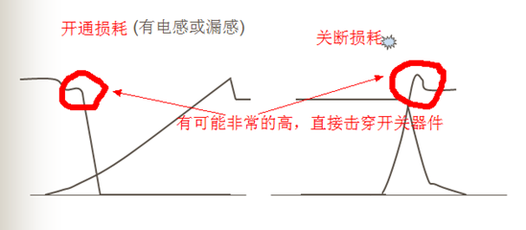
但是避免产生多余电感只是一方面，尤其TC这种东西，漏感尖峰是非常高的，这时候我们就要用到一种特殊的稳压二极管：TVS瞬态抑制二极管（D9,10,17,18）！这种管子可以再制定电压下反向击穿点到方向，允许瞬间很大的电流通过，一般的TVS二极管瞬间功率都可以达到1KW【各种不一样，P6ke的就是600W..1.5ke的就是1500W】这里要注意！！图中用到的是两只220v击穿的管子串联，也就是说保护电压达到了440v左右。自己选用tvs时一定要确定保护电压的总和至少小于开关器件击穿电压20v左右，至少高于电源电压20v左右。
GDT输出信号也是同样道理，用稳压管把电压嵌在比管子最高允许的开通电压一下一些为好，一般管子允许20v那么使用18v的就可以，不要仿steve照图中的，会击穿的！
[1211于2014-10-22 01:14编辑了帖子]
好了，关于这个被大家传诵了N久的电路的分析到此为止。总体来看1、这个电路还是有点过于简单了，以至于一些信号处理的不会很仔细，例如所有器件都会有延时，但是这里却没有调试移相的功能，这样很容易造成有开通损耗没有关段损耗或者有关断损耗没有开通损耗【总之会有管耗】2、这个电路没有死区，频率不是很高的话还好，但是如果频率上去了出事是必须的！3、电路需要一个稳定的启动方式，这个电路是靠充电脉冲启动的，如果起初参数调试不合适可能会造成电路不起振。
这也不赖Steve，人家说了人家不是 PLL FAN不过现在看来~采用PLL还是很有必要的！
灵感来自【http://bbs.kechuang.org/read-kc-tid-30762.html 】
同样是电流反馈，感应加热和TC还是有很多可以互相借鉴之处的！！【于是本人的思路…………】
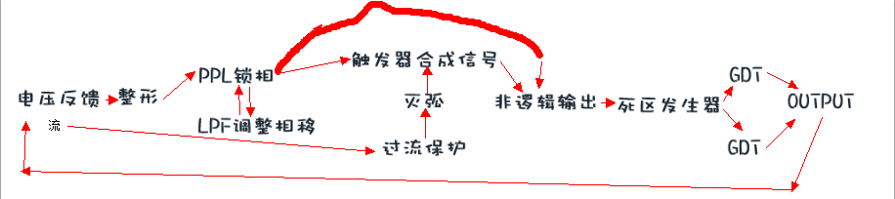
我这样设计会复杂不少，但是我敢肯定我既减少爆炸事故的发生，而且效率会更高！首次调试切勿上高压，等吧vco频率调到和初级震谐频率差不多了再上高压。
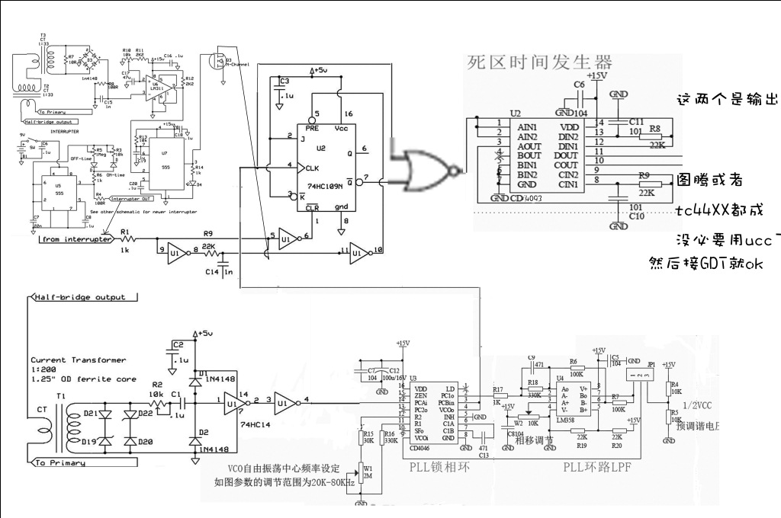
来解释下~hc109出来那个大大的与非门可以使cd4093的一部分，改图太费劲了。。花精细点的改天再发，这个图只是表达一下大概意思。
关于死区的问题：【http://bbs.kechuang.org/read-kc-tid-37286.html】
俱体调试方法及其原理见【http://bbs.kechuang.org/read-kc-tid-30762.html 】
以上内容若有错误神码的还请各位指出。连夜写出来的，不知道脑子是不是还清醒= =【应该的 】

关于死区时间发生器的改进
http://bbs.kechuang.org/read-kc-tid-37286.html
更多发布于：2011-10-25 09:54
在电子制作中，需要驱动全桥的场合往往都要需要用到死区时间发生器来预防共态导通现象的发生。所谓死区，便是在工作周期中两桥臂切换工作状态之间时留出很短一段时间留给开关器件的反应延迟。传统的死区时间发生器由三只与非逻辑门构成【如下图】。
输入高电平时电容通过电阻充电，充电电流流向地，输出为0。待电容电充满，高电平电压加在或非门上，达成逻辑条件，输出高电平。由于输入反相的作用，上部输出为关闭延时，下部未反相为开启延时，只要两端对称我们便可以得到一个还算满意的死区时间。死区延时时间可以通过公式计算： t=RC.R为充电电阻，C为延时电容。
延时原理：
但是这种死区时间发生器还有诸多弊端 。
从反相的处理上来看：上部输入采用了一个或非做反相，但是由于或非门输出有较大坡度，容易造成下一级读取电平不准确，降低了稳定性，因此我在此处换为了反相施密特。
前：
后：
再看输出，同样道理，为了避免与非门输出坡度造成开关管进入线性区增大管耗，在输出时增加一组反相施密特整形可以很好的解决这一问题。
总而言之，要点就在于保证信号的质量，如果要求不高的话可以采用cd4093省去额外的Schmitt，在驱动TC等频率精度要求较高的场合时，建议分立IC处理信号。
【完】
【新手理论，欢迎拍砖】
另外：次改进可应用到【符合中国国情的感应加热】一贴，有童鞋要是觉得做出来管子暴热的话，可以采用该改进
http://bbs.kechuang.org/read.php?tid-30762.html
新手提问:延时电路为什么要用与非逻辑门,而不用非门呢?RC加在非门的输入端能得到目的吗?
非门起到反向的作用。这里运用到的主要是与逻辑，得零出零，全一初一，高电平状态下只有当带电容的输入端得到1的电平时才可输出1.
所谓的与非逻辑，只不过是输出反相了而已。得一出一，全零出零
我的得不到 延时是怎么回事
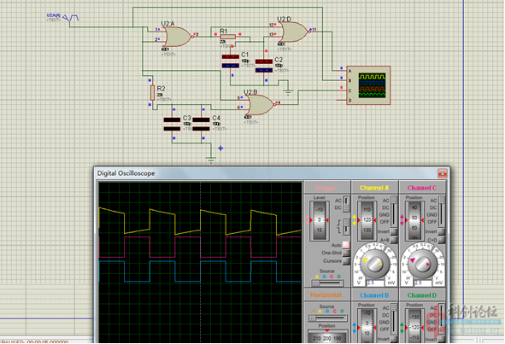

一般IGBT其G-S耐壓極限可達35-40V,以30V驅動不會穿掉,
Steve向G-S施加遠大於datasheet的驅動壓,用意在於壓低I於大電流下IGBT的正向壓降,從而降低損耗,令IGBT得以撐過DRSSTC那極大的初級迴路電流(一般是几百-上千A).
使用15V的驅動壓一般情況下不會有問題,但搬上DRSSTC上了嘛,就很難說了.

另外PLL系統問題在於DRSSTC的運\作周期短(几百uS),而鎖相在每一個運\作周期都要從新來一次,有時候鎖相穩定下來前運\作周期就完結,顯得毫無作用,反而增加了額外開關損耗.
哎呀还是你考虑的周全。。我忘记了VCO的特性。。要先自由震荡的。。惭愧惭愧……但是如果能在不使用PLL的情况下应用LPF相移技术就好了。。
另外大家对死区时间发生器的应用没啥意见吧。。
回 12楼(任某人) 的帖子
- 这是IRFP460LC的datasheet
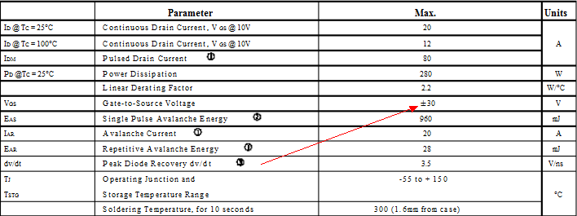
实际电路故障很少发生在G极被驱动变压器击穿

额在这里我确实还是有一点疑问。
功率器件的击穿条件到底是什么。是一旦超过限制电压立刻击穿还是可以承受非常短时间的浪涌？G和D承受浪涌的能力又各自如何？

在JK触发器工作原理的地方可能解释的还不是很清楚，为大家翻译一段STEVE的原话来进一步说明一下。。
There are some tricks used to make the JK flip flop (U2) to operate properly in the circuit. As shown when the interrupter goes HI, CLR\\ is LOW. This puts Q\\ in a HI state. Now, we see that there is a inverter (part of U1) that feeds from the interrupter signal, with its output feeding into an RC circuit and then another inverter. What this does is delay the HI input to the PRE on the flip flop. Note that before the PRE is HI, the output from the flip flop is whatever present on CLR\\. If we did not delay the input to PRE, then our interrupter pulse would never be passed along to the gate driver ENABLE (pin 3 on the UCC3732X). Also note that the flip flop only does its synchronized shut down when PRE is high. So this leads to choosing what value we want to use for the RC (R9 and C14). I typically size it so that t=RC=1.5P, where P is the period (in seconds) for 1 RF cycle at the intended operating frequency. Example, the DRSSTC-1 operates near 60khz, so 1 cycle is 16.67uS, so I would want an RC of about 25uS (whereas I use 22uS). The important thing is that PRE does not go LOW before the flip flop does its synchronization. You must allow for at least 1 full cycle of operation after the interrupter has gone LOW for the flip flop to act. To be on the safe side, you could size the RC to be 3*P.
我用了一些小计巧使JK在电路里正常的工作。如图，当灭弧高电平时，清零为低。如此输出为高电平。现在我们再看这里的反相器（U1的一部分）用来捕获灭弧器的信号，同时输出经过一个RC延时电路在进入另一个反相器。这个起到的作用是延迟进入预置的高电平。注意，在预置为高电平之前，触发器的输出是当前的时钟信号，如果我们不对其输入进行延时，那么我们的灭弧信号就永远不会传到驱动器的启动端（ucc3732X的3脚）。另外说一下，触发器只会再预置为高电平时同步关闭。这也是选择RC延时的值的重要元素（R9 C14）。我一般把RC时间设置为t=rc=1.5p，p是一指已经固定下来的震谐周期。例如我的DR工作在60kHz左右，那么一个周期就是16.67us，那么我就会把RC时间设置为25us(我在此处用的22us)。最重要的是，在触发器同步信号之前预置的点平不能为低。在灭弧器出低后你起码必须让触发器工作一个完整的的周期。为了安全起见，RC可以最多设置为三倍周期时间。
19楼#
发布于：2011-11-03 15:01
惭愧啊，好长的文章看的迷糊了。请问楼主，一般DRSSTC的LC振荡频率在什么范围之内比较好？灭弧的作用是为了让电弧放的更长吗？可以不可以不用灭弧电路？

回 19楼(wangyang386) 的帖子
震谐频率要看次级的。次级的震谐频率是固定的，根据次级震谐频率计算结果来调整MMC震谐电容使初级电路和次级LC频率差不多，为软开关做好准备，然后再利用初级反馈回来的信号控制全桥进行开关。全桥开关频率应该是和初级震谐频率一样的。。
灭弧文中有一段啰嗦嗦有提到的很明白。。实在不懂可以翻老帖看看。

回 19楼(wangyang386) 的帖子
DR的频率最好是几十k到三四百k吧。。。频率太高了IGBT受不了
频率小了体积就得打。。也更烧钱
灭弧是为了不炸管子。。。想想看几百上千A的电流持续不断地流过那么小个管子。。。
不炸才怪咧
不加灭弧的话电压稍微高一点就boom
好贴，只不过并不是这样启动的。这个驱动开启反馈没输入的时候是输出灭弧信号的，这个信号引发次级谐振/次级反馈。。初级谐振/初级反馈。然后反馈磁环捕捉到反馈信号以后就起震了
回 24楼(我爱胆机妙音) 的帖子
没有 MMC就不叫DRSSTC了。。DR的要点在于震谐和开关同步。。要是光使开关没有震谐的话效果和管耗都会大大折扣
没有mmc的话就成硬开关定频Isstc了。。管耗很大容易炸管。。

总的来说非常不错，但是对于零基础的人来说还是缺了一部分。
关于整张电路的分类比如哪部分是逻辑电路（追频，过流探测）和功率电路的驱动电路（放大电路）。
对于DRSSTC这样的双谐振，如果产生的延时太大会直接影响谐振。所以对元件的选择还必须注意工作频率。

